**Universidad Autónoma Del Estado De México**



**Nombre materia: Sistemas operativos.**

**Actividad: Paquetes instalados.**

**Nombre alumnos: Jaime Uriel Fonseca Mexia**

**Nombre del maestro: Hazem Alvares Rodríguez**

1. **sudo apt list --installed**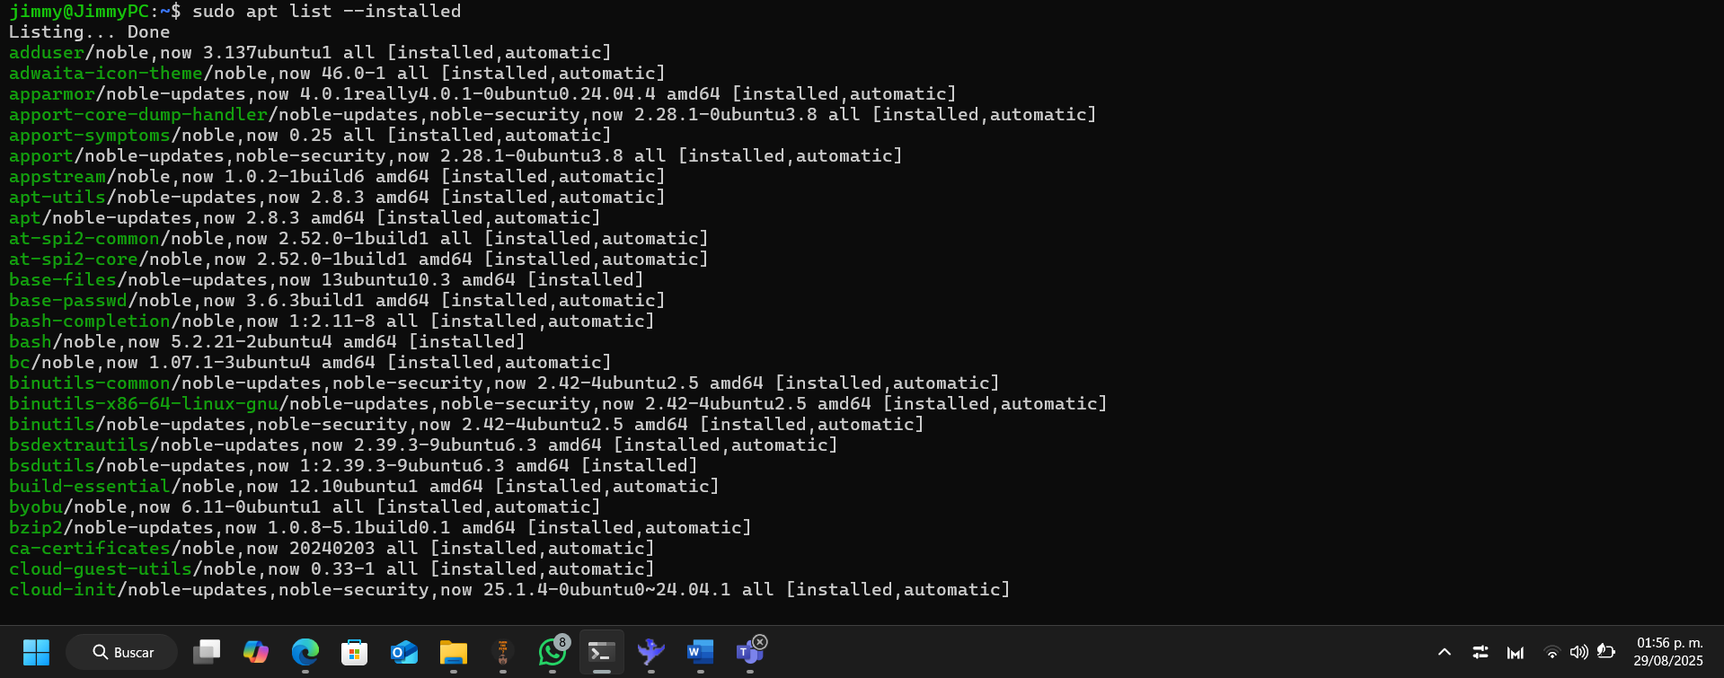

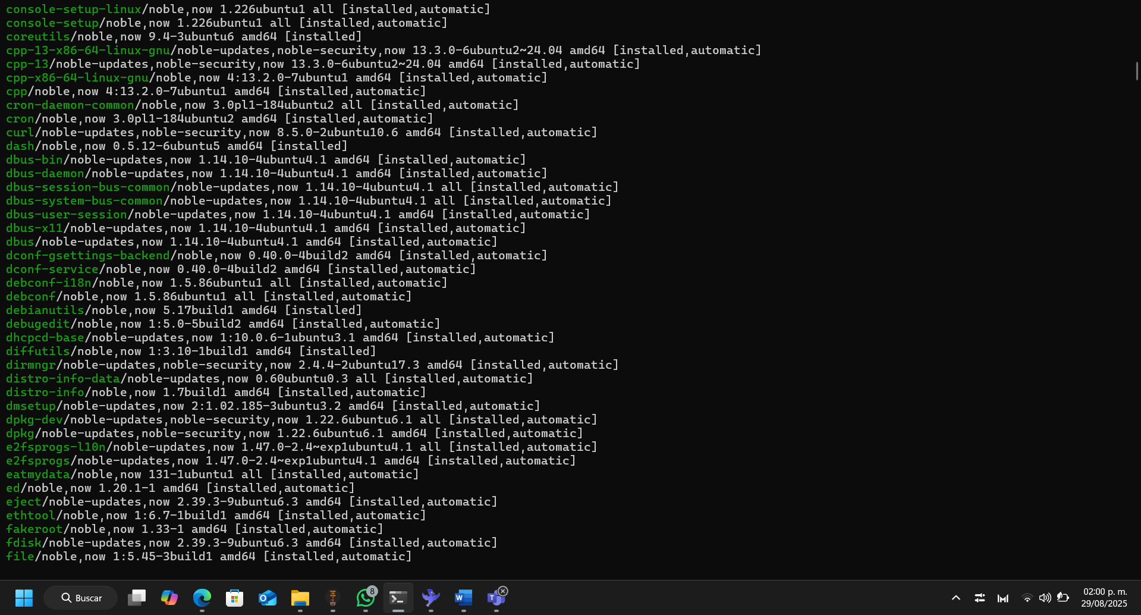

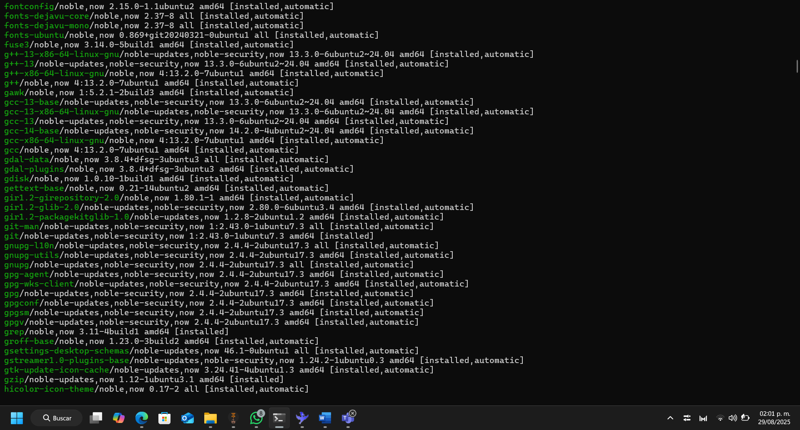

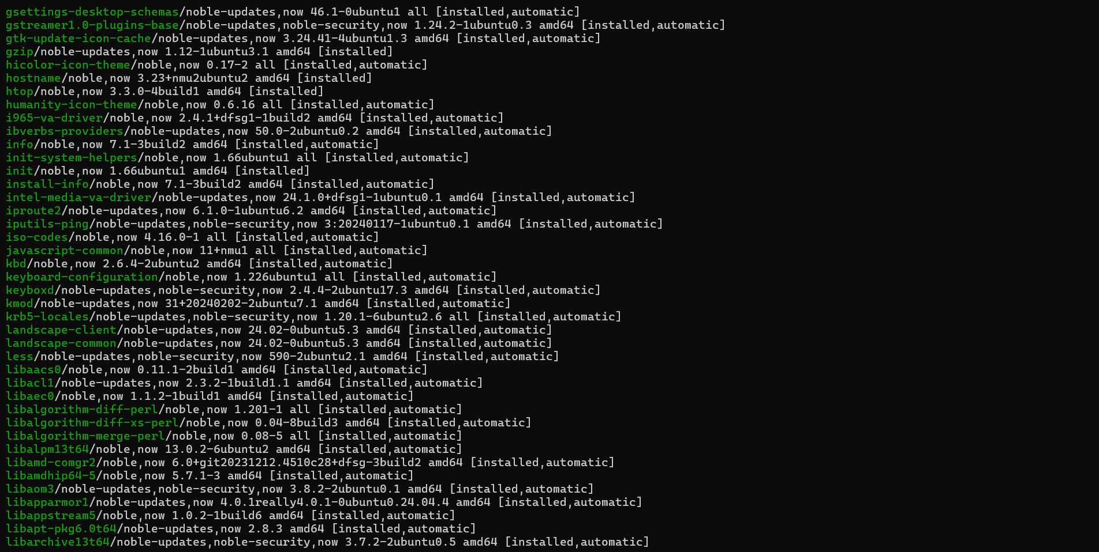

**Fecha: 29/08/2025, hora: 01:56 pm**

**Muestra lista de los paquetes instalados en Linux.**

1. **sudo apt list --installed | wc -l**

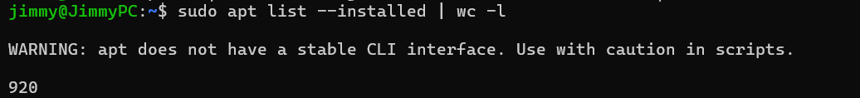

**Fecha: 29/08/2025, hora: 02:03 pm**

**Muestra el total de toda la lista paquete instalados “920”**

1. **sudo apt list --installed > PkgInstallAgo25.txt**





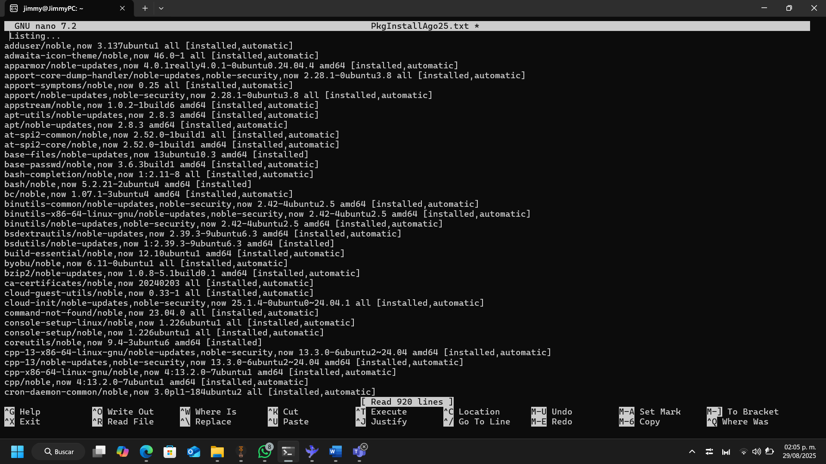

**Fecha: 29/08/2025, hora: 02:05 pm**

**Crea un arhcivo txt para exportar la lista de los paquetes de Linux.**